1.su //切换至root，并输入密码

2.cd /etc/sysconfig/network-scripts//进入包含配置网卡文件的文件夹

3.vi ifcfg-ens33//进入文件的配置页面

4. i//输i进入文件编辑模式(i=insert)

5.

①修改

BOOTPROTO="static" //修改：将dhcp修改为static

ONBOOT=yes //修改为yes, 网卡开机自启动

②添加（该段配置需根据本机的IP地址）

IPADDR="xxx.xxx.xxx.xxx" //新增：配置静态IP地址

NETMASK="255.xxx.xxx.xxx" //新增：配置子网掩码

GATEWAY="xxx.xxx.xxx.xxx" //新增：配置网关

DNS1="xxx.xxx.xxx.xxx" //新增：配置DNS

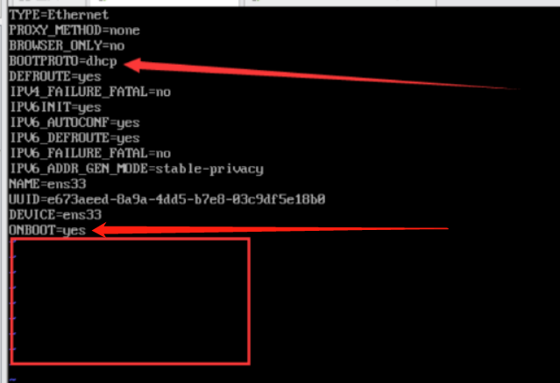

6. Esc 后 :wq //退出文件编辑模式，保存文件并退出

7. service network restart //重启网卡

8. ip add //查看网卡ens33的IP地址已经变成配置的静态IP地址

9. ping xxx.xxx.xxx.xxx //ping自己，ping网关，若连接成功则出现如下图片（以CentOS系统为例）

